|  |  |  |  |  |
| --- | --- | --- | --- | --- |
| **SPRAWOZDANIE Z LABORATORIUM LOGIKI UKŁADÓW CYFROWYCH** | | | | |
| **Numer ćwiczenia** | 203 | **Temat ćwiczenia** | Układy sekwencyjne | |
| **Numer grupy** | 5 | **Termin zajęć** | 03.11.2016, 7:30 | |
| **Skład grupy** | | | **Prowadzący** | **Ocena** |
| Sebastian Korniewicz, 226183  Bartosz Rodziewicz, 226105 | | | Mgr inż. Antoni Sterna |  |

# **Cel ćwiczenia**

Celem ćwiczenia jest zapoznanie się z podstawowymi elementami sekwencyjnych – przerzutnikami – układów logicznych oraz metodami syntezy złożonych układów sekwencyjnych – rejestrów, układów licznikowych i sumatorów szeregowych.

# **Przebieg ćwiczenia**

1. Licznik synchroniczny rewersyjny: 6,4,2,0,7,5,3,1,6,4,…

Do stworzenia tego licznika potrzebowaliśmy 3 przerzutników JK (2,1,0) i jednego wejścia dodatkowego na wybór kierunku zliczania P. Poniżej w tabelce znajduje się tabela prawdy do tego układu:

|  |  |  |  |  |  |  |  |  |  |  |  |  |
| --- | --- | --- | --- | --- | --- | --- | --- | --- | --- | --- | --- | --- |
| P | t | | | t+1 | | | J2 | K2 | J1 | K1 | J0 | K0 |
| Q2 | Q1 | Q0 | Q2 | Q1 | Q0 |
| 0 | 0 | 0 | 0 | 1 | 1 | 1 | 1 | - | 1 | - | 1 | - |
| 0 | 0 | 0 | 1 | 1 | 1 | 0 | 1 | - | 1 | - | - | 1 |
| 0 | 0 | 1 | 0 | 0 | 0 | 0 | 0 | - | - | 1 | 0 | - |
| 0 | 0 | 1 | 1 | 0 | 0 | 1 | 0 | - | - | 1 | - | 0 |
| 0 | 1 | 0 | 0 | 0 | 1 | 0 | - | 1 | 1 | - | 0 | - |
| 0 | 1 | 0 | 1 | 0 | 1 | 1 | - | 1 | 1 | - | - | 0 |
| 0 | 1 | 1 | 0 | 1 | 0 | 0 | - | 0 | - | 1 | 0 | - |
| 0 | 1 | 1 | 1 | 1 | 0 | 1 | - | 0 | - | 1 | - | 0 |
| 1 | 0 | 0 | 0 | 0 | 1 | 0 | 0 | - | 1 | - | 0 | - |
| 1 | 0 | 0 | 1 | 0 | 1 | 1 | 0 | - | 1 | - | - | 0 |
| 1 | 0 | 1 | 0 | 1 | 0 | 0 | 1 | - | - | 1 | 0 | - |
| 1 | 0 | 1 | 1 | 1 | 0 | 1 | 1 | - | - | 1 | - | 0 |
| 1 | 1 | 0 | 0 | 1 | 1 | 0 | - | 0 | 1 | - | 0 | - |
| 1 | 1 | 0 | 1 | 1 | 1 | 1 | - | 0 | 1 | - | - | 0 |
| 1 | 1 | 1 | 0 | 0 | 0 | 1 | - | 1 | - | 1 | 1 | - |
| 1 | 1 | 1 | 1 | 0 | 0 | 0 | - | 1 | - | 1 | - | 1 |

Potem tą tabelkę prawdy zminimalizowaliśmy używając metody Karnaugh z czego powstały tabelki poniżej:

|  |  |  |  |  |  |  |  |  |  |  |  |
| --- | --- | --- | --- | --- | --- | --- | --- | --- | --- | --- | --- |
| J2 | | | | | | K2 | | | | | |
|  | Q1,Q0 | 00 | 01 | 11 | 10 |  | Q1,Q0 | 00 | 01 | 11 | 10 |
| P,Q2 |  | P,Q2 |  |
| 00 | | 1 | 1 | 0 | 0 | 00 | | - | - | - | - |
| 01 | | - | - | - | - | 01 | | 1 | 1 | 0 | 0 |
| 11 | | - | - | - | - | 11 | | 0 | 0 | 1 | 1 |
| 10 | | 0 | 0 | 1 | 1 | 10 | | - | - | - | - |
| J1 | | | | | | K1 | | | | | |
|  | Q1,Q0 | 00 | 01 | 11 | 10 |  | Q1,Q0 | 00 | 01 | 11 | 10 |
| P,Q2 |  | P,Q2 |  |
| 00 | | 1 | 1 | - | - | 00 | | - | - | 1 | 1 |
| 01 | | 1 | 1 | - | - | 01 | | - | - | 1 | 1 |
| 11 | | 1 | 1 | - | - | 11 | | - | - | 1 | 1 |
| 10 | | 1 | 1 | - | - | 10 | | - | - | 1 | 1 |
| J0 | | | | | | K0 | | | | | |
|  | Q1,Q0 | 00 | 01 | 11 | 10 |  | Q1,Q0 | 00 | 01 | 11 | 10 |
| P,Q2 |  | P,Q2 |  |
| 00 | | 1 | - | - | 0 | 00 | | - | 1 | 0 | - |
| 01 | | 0 | - | - | 0 | 01 | | - | 0 | 0 | - |
| 11 | | 0 | - | - | 1 | 11 | | - | 0 | 1 | - |
| 10 | | 0 | - | - | 0 | 10 | | - | 0 | 0 | - |

Z tego otrzymaliśmy następujące równania, które przekształciliśmy aby móc wykonać na dostępnych w pracowni bramkach:

$$J_{2}=\overline{P} \overline{Q_{1}}+P Q_{1}=\overline{\overline{(\overline{P} \overline{Q_{1}})} \overline{(P Q_{1})}}$$

$$K_{2}=\overline{P} \overline{Q_{1}}+P Q_{1}=\overline{\overline{(\overline{P} \overline{Q_{1}})} \overline{(P Q_{1})}}$$

$$J_{1}=1$$

$$K_{1}=1$$

$$J_{0}=\overline{P} \overline{Q_{2}} \overline{Q_{1}}+P Q_{2} Q_{1}=\overline{\overline{(\overline{P} \overline{Q_{2}} \overline{Q_{1}})} \overline{(P Q_{2} Q_{1})}}$$

$$K_{0}=\overline{P} \overline{Q_{2}} \overline{Q_{1}}+P Q_{2} Q_{1}=\overline{\overline{(\overline{P} \overline{Q_{2}} \overline{Q_{1}})} \overline{(P Q_{2} Q_{1})}}$$

I tutaj jest schemat:

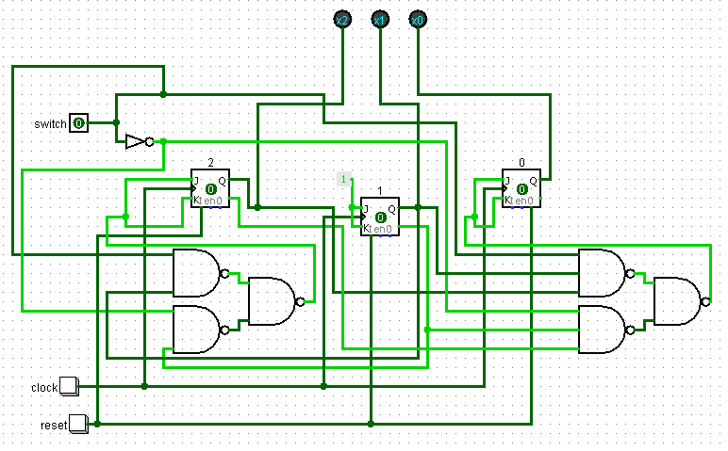

Układ podłączyliśmy i działał poprawnie.

1. Licznik asynchroniczny modulo 9/13

Schemat do tego układu powstał poprzez łączenie kabelków w symulatorze. Wyszliśmy od schematu zwykłego licznika asynchronicznego 0-15 i zaczęliśmy projektować układ resetujący. Do reseta podłączyliśmy bramkę OR do które planowaliśmy podłączyć małe układy, których zadaniem było wykrycie odpowiedniego stanu (odpowiednio 9 i 13) oraz zadziałanie gdy była odpowiednia wartość na przełączniku.   
Pierwszy układ to był zwykły AND podpięty do stanu pierwszego i ostatniego przerzutnika (stan 9) i przełącznika. Drugi układ był podpięty do przełącznika i stanów przerzutników pierwszego, drugiego i ostatniego. Łącząc te 3 małe układy ze sobą wykorzystaliśmy kilka negacji, tak aby wszystko pasowało.

Potem otrzymany układ zamieniliśmy na układ składający się z bramek dostępnych w pracowni i otrzymaliśmy taki o to schemat:

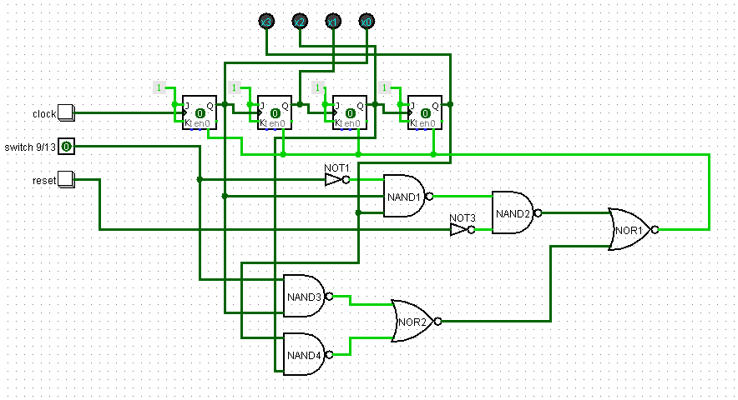

Jedynym mankamentem tego sposobu dojścia do rozwiązania było to, że nie zwróciliśmy uwagi na działanie tego układu resetującego w momencie przejściowym, które okazało się (niestety dopiero w pracowni) na niekonsekwentne.

Poprawnie schemat układu resetującego należało wyznaczyć z takiej oto tabelki prawdy:

|  |  |  |  |  |  |
| --- | --- | --- | --- | --- | --- |
| P | Q3 | Q2 | Q1 | Q0 | Y |
| 0 | 0 | 0 | 0 | 0 | 1 |
| 0 | 0 | 0 | 0 | 1 | 1 |
| 0 | 0 | 0 | 1 | 0 | 1 |
| 0 | 0 | 0 | 1 | 1 | 1 |
| 0 | 0 | 1 | 0 | 0 | 1 |
| 0 | 0 | 1 | 0 | 1 | 1 |
| 0 | 0 | 1 | 1 | 0 | 1 |
| 0 | 0 | 1 | 1 | 1 | 1 |
| 0 | 1 | 0 | 0 | 0 | 1 |
| 0 | 1 | 0 | 0 | 1 | 0 |
| 0 | 1 | 0 | 1 | 0 | 0 |
| 0 | 1 | 0 | 1 | 1 | 0 |
| 0 | 1 | 1 | 0 | 0 | 0 |
| 0 | 1 | 1 | 0 | 1 | 0 |
| 0 | 1 | 1 | 1 | 0 | - |
| 0 | 1 | 1 | 1 | 1 | - |
| 1 | 0 | 0 | 0 | 0 | 1 |
| 1 | 0 | 0 | 0 | 1 | 1 |
| 1 | 0 | 0 | 1 | 0 | 1 |
| 1 | 0 | 0 | 1 | 1 | 1 |
| 1 | 0 | 1 | 0 | 0 | 1 |
| 1 | 0 | 1 | 0 | 1 | 1 |
| 1 | 0 | 1 | 1 | 0 | 1 |
| 1 | 0 | 1 | 1 | 1 | 1 |
| 1 | 1 | 0 | 0 | 0 | 1 |
| 1 | 1 | 0 | 0 | 1 | 1 |
| 1 | 1 | 0 | 1 | 0 | 1 |
| 1 | 1 | 0 | 1 | 1 | 1 |
| 1 | 1 | 1 | 0 | 0 | 1 |
| 1 | 1 | 1 | 0 | 1 | 0 |
| 1 | 1 | 1 | 1 | 0 | - |
| 1 | 1 | 1 | 1 | 1 | - |

To minimalizujemy używając metody Karnaugh:

|  |  |  |  |  |  |  |  |  |  |
| --- | --- | --- | --- | --- | --- | --- | --- | --- | --- |
|  | Q2,Q1,Q0 | 000 | 001 | 011 | 010 | 110 | 111 | 101 | 100 |
| P,Q3 |  |
| 00 | | 1 | 1 | 1 | 1 | 1 | 1 | 1 | 1 |
| 01 | | 1 | 0 | 0 | 0 | - | - | 0 | 0 |
| 11 | | 1 | 1 | 1 | 1 | - | - | 0 | 1 |
| 10 | | 1 | 1 | 1 | 1 | 1 | 1 | 1 | 1 |

Z tej siatki otrzymujemy takie równanie, które przekształcamy do postaci pozwalającej podłączyć się w pracowni:

$$Y=\overline{Q_{2}} \overline{Q_{1}} \overline{Q_{0}}+\overline{Q_{3}}+P\overline{Q_{1}} \overline{Q_{0}}+PQ_{2}=\overset{̿}{\overline{(\overline{\overline{Q_{2}} \overline{Q_{1}} \overline{Q_{0}}})Q_{3}}+\overline{(\overline{P\overline{Q_{1}} \overline{Q_{0}}})(\overline{PQ_{2}})}}$$

I dostajemy następujący schemat:

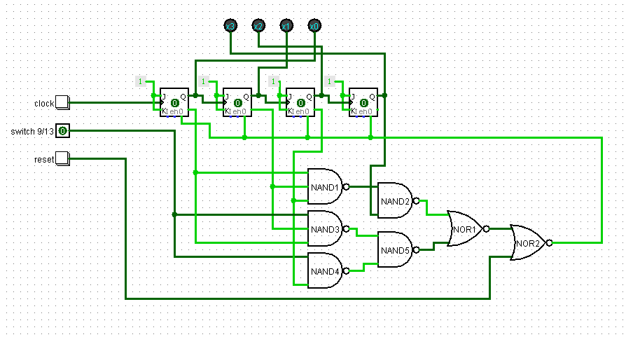

W schemacie tym jest tylko jedna różnica od podanych wyżej równań – ostateczny NOT został zastąpiony przez NOR2 do którego podłączyliśmy przycisk pozwalający na ręczny reset licznika.

Schemat powyżej został przetestowany w symulatorze i działał (w tym również sprawdziliśmy konsekwencję w momencie przejściowym).

# **Wnioski**

* Oba układy (drugi w błędnej wersji) zostały podłączone i działały tak jak powinny
* Układ należy wykonywać za pomocą tabeli prawdy, a nie łączenia kabelków na symulatorze